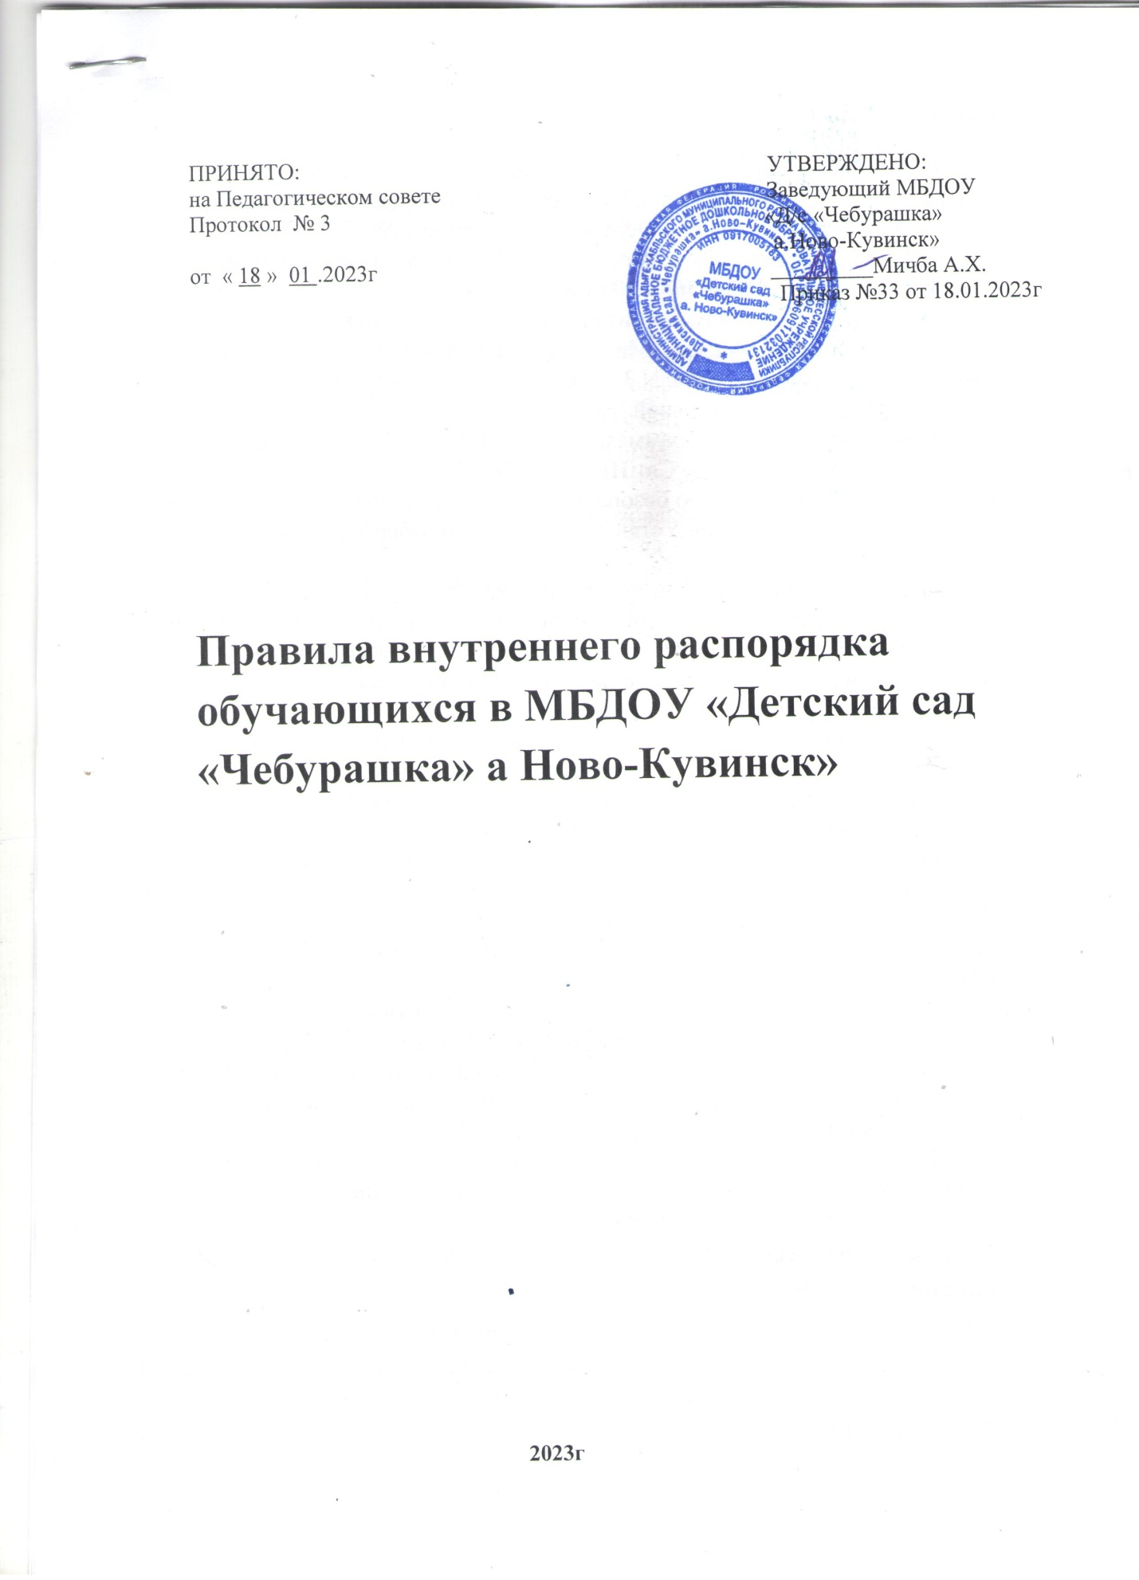

Общие положения
  - Настоящие Правила внутреннего распорядка обучающихся МБДОУ «Детский сад Чебурашка» а.Ново-Кувинск» (далее - Правила) разработаны в соответствии с Федеральным законом № 273-ФЗ от 29.12.2012г "Об образовании в Российской Федерации с изменениями от 29 декабря 2022 года, СП 2.4.3648-20 «Санитарно-эпидемиологические требования к организациям воспитания и обучения, отдыха и оздоровления детей и молодежи», Приказом Министерства просвещения Российской Федерации от 31 июля 2020 г N 373 «Об утверждении порядка организации и осуществления образовательной деятельности по основным общеобразовательным программам - образовательным программам дошкольного образования», СанПиН 1.2.3685-21 «Гигиенические нормативы и требования к обеспечению безопасности и (или) безвредности для человека факторов среды обитания», Уставом дошкольного образовательного учреждения.
1.2. Данные Правила внутреннего распорядка обучающихся в МБДОУ разработаны с целью обеспечения комфортного и безопасного пребывания детей в детском саду, а также успешной реализации целей и задач организованной образовательной деятельности, определенных в Уставе дошкольного образовательного учреждения.
1.3. Настоящие Правила внутреннего распорядка определяют внутренний распорядок обучающихся в детском саду, режим образовательной деятельности, требования по сбережению и укреплению здоровья воспитанников, обеспечению их безопасности.
1.4. Взаимоотношения между ДОУ и родителями (законными представителями) несовершеннолетних воспитанников возникают с момента зачисления ребенка в детский сад и прекращаются с момента отчисления ребенка, регулируются договором, включающим в себя взаимные права, обязанности и ответственность сторон.
1.5. Администрация детского сада обязана ознакомить с данными Правилами внутреннего распорядка родителей (законных представителей) воспитанников непосредственно при приеме в детский сад. Данные правила размещаются на информационных стендах дошкольного образовательного учреждения и на официальном сайте детского сада для ознакомления.
1.6. Правила являются локальным нормативным актом дошкольного образовательного учреждения и обязательны для исполнения всеми участниками образовательных отношений.
2. Режим работы ДОУ (распорядок пребывания обучающихся) и образовательной деятельности
2.1. Режим работы ДОУ и длительность пребывания в нем воспитанников определяется Уставом дошкольного образовательного учреждения.
2.2. Детский сад работает по _(5-дневной), рабочей неделе.
2.3. Режим функционирования ДОУ составляет 10,5часов
2.4. Основу режима дошкольного образовательного учреждения составляет установленный распорядок сна и бодрствования, приемов пищи, гигиенических и оздоровительных процедур, непосредственно образовательной деятельности, прогулок и самостоятельной деятельности воспитанников. Режим скорректирован с учетом работы ДОУ, контингента воспитанников и их индивидуальных особенностей, климата и времени года в соответствии с СП 2.4.3648-20.
2.5.В соответствии с календарным учебным графиком:
- продолжительность учебного года – с начала сентября по конец мая;
2.6. В период карантинов в группе устанавливается карантинный режим на нормативный срок, определенный управлением Роспотребнадзора , в ходе которого осуществляются карантинные мероприятия.
2.7. Содержание дошкольного образования определяется образовательной программой дошкольного образования (ДО). Требования к структуре, объему, условиям реализации и результатам освоения образовательной программы дошкольного образования определяются федеральным государственным образовательным стандартом дошкольного образования.
2.8. Содержание Программы обеспечивает развитие личности, мотивации и способностей детей в различных видах деятельности и охватывает следующие структурные единицы, представляющие определенные направления развития и образования детей:
- социально-коммуникативное развитие;
- познавательное развитие;
- речевое развитие;
- художественно-эстетическое развитие;
- физическое развитие.
2.11. Образовательная деятельность по образовательным программам
дошкольного образования в дошкольном образовательном учреждении
осуществляется в общеразвивающих группах.
2.12. В группы могут включаться как воспитанники одного возраста, так и воспитанники разных возрастов (разновозрастные группы).
2.13. Согласно действующих СанПиН 1.2.3685-21 «Гигиенические нормативы и требования к обеспечению безопасности и (или) безвредности для человека факторов среды обитания и лакальными актами.
2.14. Продолжительность организованной образовательной деятельности:
- для воспитанников от 1,5 до 3-х лет составляет не более 10 минут;
- для воспитанников от 3 до 4-х лет — не более 15 минут;
- для воспитанников от 4-х до 5-ти лет — не более 20 минут;
- для воспитанников от 5 до 6-ти лет — не более 25 минут;
- для воспитанников от 6-ти до 7-ми лет — не более 30 минут.
2.15.Продолжительность дневной образовательной дневной нагрузки:
- для воспитанников от 1,5 до 3-х лет составляет не более 20 минут;
- для воспитанников от 3 до 4-х лет — не более 30 минут;
- для воспитанников от 4-х до 5-ти лет — не более 40 минут;
- для воспитанников от 5 до 6-ти лет — не более 50 минут или 75 мин при организации 1 занятия после дневного сна;
- для воспитанников от 6-ти до 7-ми лет — не более 90 минут.
Продолжительность перерывов между занятиями во всех возрастных группах составляет не менее 10 мин. Перерыв во время занятий для гимнастики во всех возрастных группах не менее 2 мин.
2.16. Двигательный режим, физические упражнения и закаливающие мероприятия осуществляются с учетом здоровья, возраста детей и времени года. Однако, суммарный объем двигательной активности составляет для всех возрастов не менее 1 часа в день.
Утренняя зарядка детей до 7 лет — не менее 10 минут.
2.17. Для детей в возрасте от 1 года до 3-х лет дневной сон в ДОУ организуется однократно продолжительностью не менее 3-х часов, для детей в возрасте старше от 4-7 лет — 2,5 часа.
2.18. Прогулка организуется 2 раза в день: в первую половину дня – до обеда и во вторую половину дня – после дневного сна или перед уходом детей домой. Продолжительность ежедневных прогулок составляет не менее 3 часов. Продолжительность прогулки определяется детским садом в зависимости от климатических условий. При температуре воздуха ниже минус 15°С и скорости ветра более 7 м/с продолжительность прогулки для детей до 7 лет сокращают.
2.19. Родители (законные представители) воспитанников должны знать о том, что своевременный приход детей в детский сад — необходимое условие качественной и правильной организации образовательной деятельности.
2.20. Воспитатели проводят беседы и консультации для родителей (законных представителей) о воспитаннике, утром до 8.00 и вечером после 17.00. В другое время воспитатель находится с детьми, и отвлекать его от образовательной деятельности категорически запрещается.
2.21. Родители (законные представители) должны забрать ребенка до 18.00 ч. В случае неожиданной задержки родитель (законный представитель) должен связаться с воспитателем группы.
2.22. Родители (законные представители) должны лично передавать несовершеннолетних воспитанников воспитателю группы. Нельзя забирать детей из детского сада, не поставив в известность воспитателя группы, а также поручать это детям, подросткам в возрасте до 18 лет, лицам в нетрезвом состоянии, наркотическом опьянении.
2.23. Категорически запрещен приход ребенка дошкольного возраста в детский сад и его уход без сопровождения родителя (законного представителя).
3. Организация питания и питьевого режима в ДОУ
3.1. Дошкольное образовательное учреждение обеспечивает гарантированное сбалансированное питание воспитанников в соответствии с их возрастом и временем пребывания в детском саду по нормам, утвержденным санитарными нормами и правилами.
3.2. Воспитанники ДОУ получают питание согласно установленному и утвержденному заведующим детским садом режиму питания в зависимости от длительности пребывания детей в дошкольном образовательном учреждении.
Режим питания в зависимости от длительности пребывания
воспитанников в детском саду
Время приема пищи Приемы пищи в зависимости от пребывание
детей 10,5 часов
8.30-9.00 | завтрак
10.30-11.00 | второй завтрак
12.00-13.00 | обед
15.30 | полдник
18.00 | -
3.3. Питание детей осуществляется в соответствии с меню, утвержденным заведующим дошкольным образовательным учреждением. Основное меню разрабатывается на период не менее двух недель (с учетом режима ДОУ) для каждой возрастной группы детей.
3.4. Масса порций для детей строго соответствует возрасту ребёнка.
Масса порций для детей в зависимости от возраста (в граммах)
БЛЮДО Масса порций
От 1- 3 года 3 -
7 лет
Каша, или овощное, или яичное, или творожное, или мясное блюдо (допускается комбинация разных блюд завтрака, при этом выход каждого блюда может быть уменьшен при условии соблюдения общей массы блюд завтрака) | 130-150 |  | 150-200
Закуска (холодное блюдо)  (салат, овощи и т.п.) | 30-40 |  | 50-60
Первое блюдо | 150-180 |  | 180-200
Второе блюдо (мясное, рыбное, блюдо из мяса птицы) | 50-60 |  | 70-80
Гарнир | 110-120 |  | 130-150
Третье блюдо (компот, кисель, чай, напиток кофейный, какао-напиток, напиток из шиповника, сок) | 150-180 |  | 180-200
Фрукты | 95 |  | 100

3.5. Изготовление продукции производится в соответствии с меню, утвержденным заведующим детским садом, по технологическим документам, в том числе технологической карте.
3.6. Выдача готовой пищи разрешается только после проведения контроля комиссией по контролю за организацией и качеством питания, бракеражу готовой продукции в составе не менее 3-х человек. Результаты контроля регистрируются в журнале бракеража готовой пищевой продукции.
3.7. Питьевой режим в дошкольном образовательном учреждении, а также при проведении массовых мероприятий с участием детей осуществляется с соблюдением следующих требований:
- осуществляется обеспечение питьевой водой, отвечающей обязательным требованиям.
- питьевой режим организован посредством установки стационарных норм, выдачи упакованной питьевой воды или с использованием кипяченой питьевой воды.
- 3.8. При организации питьевого режима с использованием упакованной питьевой воды промышленного производства, Упакованная (бутилированная) питьевая вода допускается к выдаче детям при наличии документов, подтверждающих её происхождение, безопасность и качество, соответствие упакованной питьевой воды обязательным требованиям.
3.9. Контроль организации питания воспитанников ДОУ, соблюдения меню осуществляет заведующий дошкольным образовательным учреждением.
4. Здоровье воспитанников
4.1. Лица, посещающие ДОУ (на входе), подлежат термометрии с занесением ее результатов в журнал в отношении лиц с температурой тела 37,1°С и выше в целях учета при проведении противоэпидемических мероприятий. Лица с признаками инфекционных заболеваний в ДОУ не допускаются.
4.2. Родители (законные представители) обязаны приводить ребенка в ДОУ здоровым и информировать воспитателей о каких-либо изменениях, произошедших в его состоянии здоровья дома.
4.3. Ежедневный утренний прием детей проводится воспитателями, которые должны опрашивать родителей о состоянии здоровья детей, а также проводить бесконтактную термометрию. Заболевшие дети, а также дети с подозрением на наличие инфекционного заболевания к посещению не допускаются.
4.4. Дети с признаками инфекционных заболеваний (респираторными, кишечными, повышенной температурой тела) должны быть незамедлительно изолированы с момента выявления указанных признаков до приезда бригады скорой (неотложной) медицинской помощи либо прибытия родителей (законных представителей) или самостоятельной самоизоляции в домашних условиях. При этом дети должны размещаться отдельно от взрослых.
4.5. После перенесенного заболевания дети допускаются к посещению детского сада при наличии медицинского заключения (медицинской справки).
4.6. В целях сбережения и укрепления здоровья обучающихся проводятся : контроль за санитарным состоянием и содержанием собственной территории и всех объектов детского сада, за соблюдением правил личной гигиены лицами, находящимися в них;
- работа по организации и проведению мероприятий по дезинфекции, дезинсекции и дератизации, противоклещевых (акарицидных) обработок и контроль за их проведением;
- осмотры детей с целью выявления инфекционных заболеваний (в том числе на педикулез) при поступлении в детский сад, а также в случаях, установленных законодательством в сфере охраны здоровья;
- организация профилактических осмотров воспитанников и проведение профилактических прививок;
- назначение мероприятий по закаливанию, которые организуются с согласия родителей (законных представителей) и проводятся с учетом состояния здоровья детей;
- контроль за соблюдением правил личной гигиены.
4.7. В целях предотвращения возникновение и распространения инфекционных и неинфекционных заболеваний,пищевых отравлений среди обучающихся в ДОУ проводятся:
- ежедневная влажная уборка помещений с применением моющих и дезинфицирующих средств, разрешенных к использованию в детских образовательных организациях. Влажная уборка в спальнях проводится после дневного сна, в спортивных залах и групповых помещениях не реже 2 раз в день;
- обработка дверных ручек, поручней, выключателей с использованием дезинфицирующих средств;
- ежедневное обеззараживание санитарно-технического оборудования;
- мытьё игрушек ежедневно в конце дня,;
- генеральная уборка помещений с применением моющих и дезинфицирующих средств не реже одного раза в месяц;
- смена постельного белья и полотенец по мере загрязнения, но не реже 1-го раза в 7 дней;
- проветривание постельных принадлежностей один раз в год;
- ежегодно, в весенний период, в песочницах, ямах для прыжков, на игровых площадках, организовывается проведение полной смены песка, который должен соответствовать гигиеническим нормативам;
- проветривание в групповых помещениях минимум два раза в день по максимум 30 минут с формированием сквозняка, но в отсутствии детей, и заканчивается за полчаса до прихода воспитанников. При проветривании допускается кратковременное снижение температуры воздуха в помещении, но не более чем на 2°С;
4.8. Допустимые величины параметров микроклимата в детском саду приведены в таблице ниже.
Наименование помещения | Допустимая температура воздуха (°С) | Относительная влажность воздуха, % | Скорость движения воздуха, м/с (не более)
Групповая (игровая), игровая комната (помещения), помещения для занятий для детей до 3-х лет | 22-24 | 40-60 | 0,1
Групповая (игровая), игровая комната (помещения), помещения для занятий для детей от 3-х до 7-ми лет | 21-24 | 40-60 | 0,1
Спальные | 19-21 | 40-60 | 0,1
Туалетные для детей до 3-х лет | 22-24 | - | 0,1
Туалетные для детей от 3-х до 7-ми лет | 19-21 | - | 0,1
Раздевальная в групповой ячейке | 21-24 | 40-60 | 0,1
4.9. Родители (законные представители) воспитанников должны обращать внимание на соответствие одежды и обуви ребёнка времени года и температуре воздуха, возрастным и индивидуальным особенностям (одежда не должна быть слишком велика; обувь должна легко сниматься и надеваться).
4.10. Родители (законные представители) обязаны приводить ребенка в опрятном виде, чистой одежде и обуви. У детей должны быть сменная одежда и обувь (сандалии, колготы, нижнее бельё), расческа, спортивная форма (футболка, шорты и чешки).
4.11. Зимой и в мокрую погоду рекомендуется, чтобы у ребенка были запасные сухие варежки и одежда. В летний период во время прогулки обязателен головной убор.
4.12. Для избегания случаев травматизма, родителям детей необходимо проверять содержимое карманов в одежде ребенка на наличие опасных предметов. Категорически запрещается приносить в детский сад острые, режущие, стеклянные предметы, а также мелкие предметы (бусинки, пуговицы и т. п.), таблетки и другие лекарственные средства.
5. Обеспечение безопасности
5.1. Для обеспечения безопасности ребенок переходит под ответственность воспитателя только в момент передачи его из рук в руки родителей (законных представителей) и таким же образом возвращается под ответственность родителей (законных представителей) обратно.
5.2. Безопасность детей в ДОУ обеспечивается следующим комплексом систем:
- автоматическая пожарная сигнализация с выходом на пульт пожарной охраны с голосовым оповещением в случае возникновения пожара;
5.3. В дневное время пропуск в ДОУ осуществляют работники учреждения, в ночное время за безопасность отвечает сторож.
5.3. Посторонним лицам запрещено находиться в помещениях и на территории дошкольного образовательного учреждения без разрешения администрации.
5.4. В случае пожара, аварии и других стихийных бедствий воспитатель детского сада в первую очередь принимает меры по спасению детей группы.
5.5. При возникновении пожара воспитанники незамедлительно эвакуируются из помещения (согласно плану эвакуации) в безопасное место.
5.6. По окончании действия факторов аварийной ситуации воспитатель проверяет по списку наличие вверенных ему детей. При обнаружении отсутствующих принимает незамедлительно оперативные меры.
6. Права воспитанников
6.1. Дошкольное образовательное учреждение реализует право детей на образование, гарантированное государством.
6.2. Дети посещающие в ДОУ,имеют право:
- на предоставление условий для обучения, разностороннее развитие с учетом возрастных и индивидуальных особенностей,
- на пользование, в установленном локальными актами порядке, оздоровительной инфраструктурой, объектами культуры и объектами спорта, необходимыми учебными пособиями, средствами обучения и воспитания, информационными ресурсами;
- на своевременное прохождение комплексного психолого-медико-педагогического обследования в целях выявления и ранней диагностики в развитии и (или) состояний декомпенсации;
в случае необходимости и с согласия родителей (законных представителей) воспитанников, и на основании рекомендаций психолого-медико-педагогической комиссии, обучение по адаптированной образовательной программе дошкольного образования;
- по решению родителей (законных представителей) воспитанников, на получение дошкольного образования в форме семейного образования;
- на получение дополнительных образовательных услуг (при их наличии).
7. Поощрение и дисциплинарное воздействие
7.1. Меры дисциплинарного взыскания к воспитанникам ДОУ не применяются.
7.2. Применение физического и (или) психического насилия по отношению к детям дошкольного образовательного учреждения не допускается.
7.3. Дисциплина в детском саду поддерживается на основе уважения человеческого достоинства всех участников образовательных отношений.
7.4. Поощрение обучающихся ДОУ за успехи в образовательной, спортивной, творческой деятельности проводится по итогам конкурсов, соревнований и других мероприятий в виде вручения грамот, дипломов, благодарственных писем, подарков.
8. Защита несовершеннолетних воспитанников
8.1. Спорные и конфликтные ситуации нужно разрешать только в отсутствии детей.
8.2. В целях материальной поддержки воспитания и обучения детей, посещающих ДОУ, родителям (законным представителям) предоставляется компенсация. Размер компенсации устанавливается законами и иными нормативными правовыми актами субъектов Российской Федерации и не должен быть:
- менее 20% среднего размера родительской платы за присмотр и уход за детьми на первого ребенка;
- менее 50% размера такой платы на второго ребенка;
- менее 70% размера такой платы на третьего ребенка и последующих детей.
Право на получение компенсации имеет один из родителей (законных представителей), внесших родительскую плату за присмотр и уход за детьми в дошкольное образовательное учреждение.
9. Сотрудничество с родителями
9.1. Работники детского сада должны сотрудничать с родителями (законными представителями) несовершеннолетних воспитанников.
9.2. Родитель (законный представитель) должен получать поддержку администрации, педагогических работников по всех вопросам, касающимся воспитания ребенка.
9.3. Каждый родитель (законным представителям имеет право:
принимать активное участие в образовательной деятельности детского сада;
- быть избранным в коллегиальные органы управления детского сада;
- получать квалифицированную педагогическую помощь в подходе к ребенку;
- на справедливое решение конфликтов.
9.4. Родители ребенка обязаны соблюдать настоящие Правила внутреннего распорядка воспитанников детского сада, выполнять все условия, содержащиеся в данном локальном акте, посещать групповые родительские собрания в дошкольном образовательном учреждении.
9.5. Если у родителя (законного представителя) возникли вопросы по организации образовательной деятельности, пребыванию ребенка в группе, следует:
- обсудить их с воспитателями группы;
- если это не помогло решению проблемы, необходимо обратиться к заведующему.
- 10. Заключительные положения
10.1. Настоящие Правила являются локальным нормативным актом ДОУ, принимаются на Педагогическом совете, согласовываются с Родительским комитетом и утверждаются (либо вводится в действие) приказом заведующего дошкольным образовательным учреждением.
10.2. Все изменения и дополнения, вносимые в данное Положение, оформляются в письменной форме в соответствии действующим законодательством Российской Федерации.
10.3. Настоящие Правила внутреннего распорядка воспитанников в ДОУ принимаются на неопределенный срок. Изменения и дополнения к ним принимаются в порядке, предусмотренном п.10.1. настоящих Правил.
10.4. После принятия Правил (или изменений и дополнений отдельных пунктов и разделов) в новой редакции предыдущая редакция автоматически утрачивает силу.

